２６日は、金沢市の献立です！

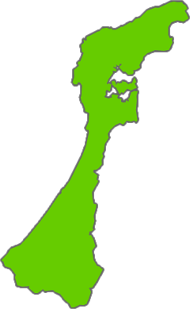

金沢市

ごはん　牛乳

じぶに

かがれんこんだんごじる

ごろうじまきんときまんじゅう

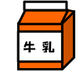

じ　　　ぶ　　　に

**治部煮**

は、ののひとつです。

からわり、からまでしまれてきたです。

をまぶしたやの、のの「すだれ」をだしでてります。

にわさびをしのせてべます。

でるときに「じぶじぶ」とが

することから、「じぶ」というが

ついたといわれています。

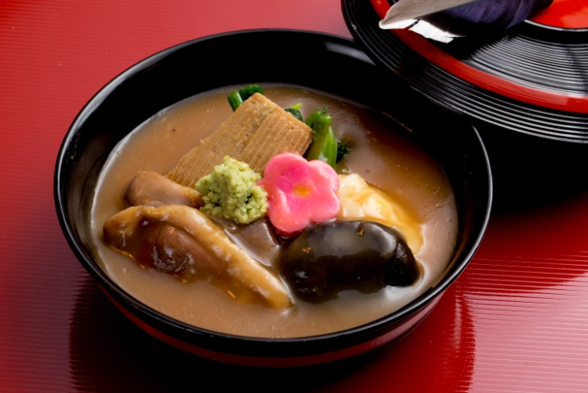

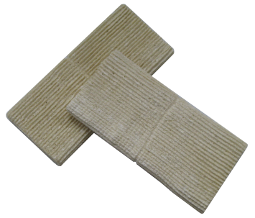

か　　　が

**加賀れんこん**

れんこんは、のひとつです。ふつうの

れんこんとべて、がさくです。でんぷんがく、ねばりがいので、すると、もっちりしたがしめます。

　は、すりおろしとみじんりに

したれんこんとをわせて

をつくりました。

「もちっ！シャキッ！」ののを

わってください。

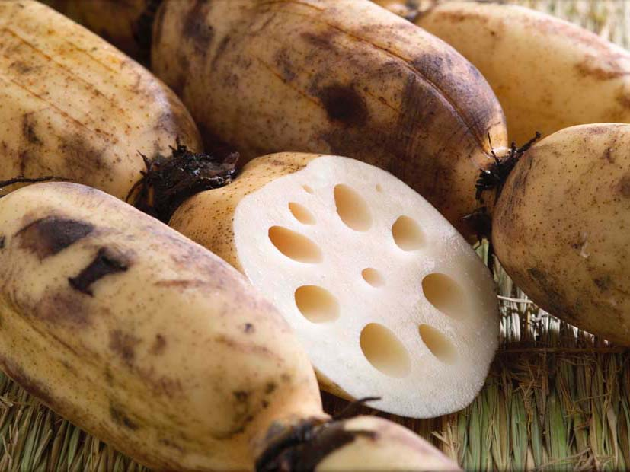

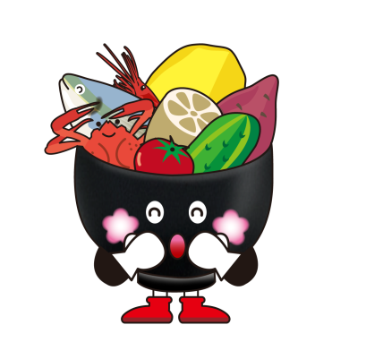

ご　　　ろう　　じま　　きん　　とき

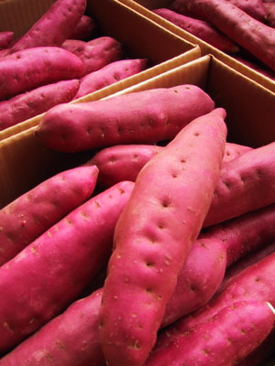

**五郎島金時**

　は、のひとつです。にい、

サラサラののでられています。

のデザートは、をったまんじゅうです。